**Сушко Адам Янков (Suszko Adam Stefan)**

11 марта 1806 г – крещение (НИАБ 136-13-894, лист 59об, №11/1806-р (ориг)).

**НИАБ 136-13-894:** Лист 59об. **Метрическая запись №11/1806-р (ориг).**

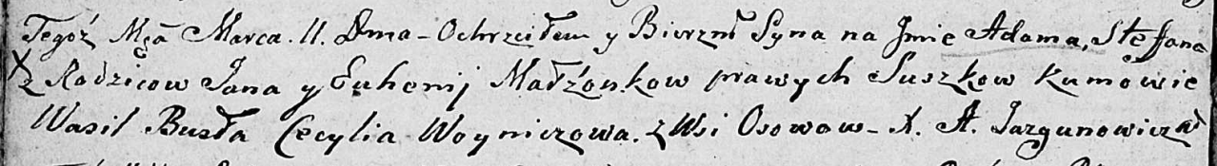

Дедиловичская Покровская церковь. 11 марта 1806 года. Метрическая запись о крещении.

Suszko Adam Stefan – сын родителей с деревни Осовo.

Suszko Jan – отец.

Suszkowa Euhenija – мать.

Busła Wasil – кум.

Woyniczowa Cecylia – кума.

Jazgunowicz Antoni – ксёндз.